|  |
| --- |
| Práctica 2.2.1 |
| Rodrigo Tapiador Cano  **1ºDAM**  **Bases de datos** |

## Entrar en MYSQL y en la línea de comando teclear SELECT USER() FROM MYSQL.USER

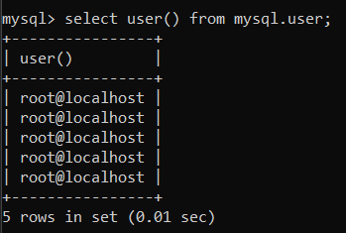

## Creamos un usuario con el comando CREATE USER en su modo más básico.



## Comprobamos que se ha creado con la sentencia SELECT.

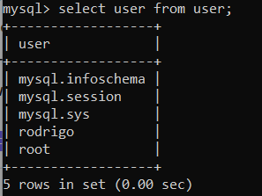

## Borrar el usuario creado en el paso 2.



## Consultamos la tabla USER para entender su funcionamiento.

## Observamos que el usuario se ha creado y no tienen ningún permiso dado.

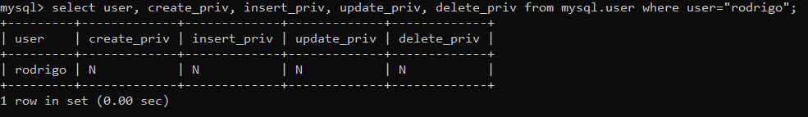

## Trabajar con el usuario creado